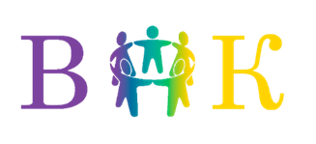
Муниципальный диалог-встреча для руководителей, методистов и педагогов дополнительного образования:
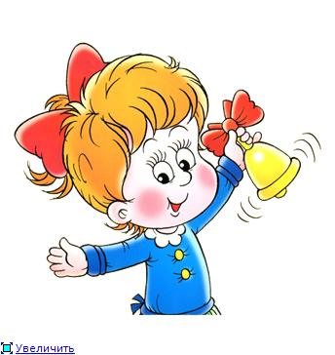
25 августа (среда)
Новые возможности дополнительного образования в условиях внедрения Рабочей программы воспитания. Эпос: дополнительное образование
время | Тема выступления | Спикеры
9:00-9:10 | Вступительное слово. Приветствие | Ольга Валентиновна Артёмова, директор МБОУ «ВОК»
9:10-9:25 | Обновление системы дополнительного образования. Рабочая программа воспитания. | Светлана Ивановна Ознобихина, методист МБОУ «ВОК»
9:25-9:40 | Концепция развития дополнительного образования детей в Пермском крае до 2030 года | Татьяна Ивановна Моньш, начальник СП «СЮТ»
9:40-9:50 | Возможности ЭПОСа в дополнительном образовании | Наталья Владимировна Белослудцева, педагог дополнительного образования
9:50-10:00 | Обмен мнениями | Наталия Николаевна Конева, начальник отдела содержания и оценки качества образования МБОУ «ВОК»
Онлайн-круглый стол «Интеграция общего и дополнительного образования как условие формирования успешной личности и раскрытия её индивидуальности»
10:00-10:10 | Создания целостного образовательного пространства для личностного развития ребёнка. | Светлана Ивановна Ознобихина, методист МБОУ «ВОК»
10:10-10:30 | Взаимосвязь познавательной и практической деятельности | Татьяна Ивановна Моньш, начальник СП «СЮТ»  Наталья Владимировна Белослудцева, педагог дополнительного образования  Александр Николаевич Патраков, педагог дополнительного образования  Анатолий Анатольевич Беззубиков, педагог дополнительного образования  Алексей Александрович Долгополов, учитель технологии СП Школа №2
10:30-10:45 | Создание условий для достижения обучающимися успеха в соответствии с их способностями. | Ольга Сергеевна Колчанова, методист МБУ ДО «ДЮСШ»  Вера Павловна Швецова, заместитель директора МБУ ДО «ДЮСШ»
10:45-10:55 | Рефлексия | Наталия Николаевна Конева, начальник отдела содержания и оценки качества образования МБОУ «ВОК»
10:55-11:00 | Подведение итога встречи. | Светлана Ивановна Ознобихина, методист МБОУ «ВОК»

